ФИЛИАЛ КАФЕДРЫ ЭТТ НА ОАО “ИНТЕГРАЛ ”

Филиал кафедры “Электронная техника и технология” на заводе «Транзистор» работает с 2006 г. , оборудован учебным классом на 35 мест, оснащенным современной мебелью, компьютерной техникой, средствами видеопроекции и учебными и методическими пособиями.
Преподавательский коллектив филиала включает ведущих специалистов и ученых предприятия: генеральный менеджер, д.т.н., профессор Л.П. Ануфриев (0,25 ст. профессора), главный инженер филиала Транзистор, к.т.н. Соловьев Я.А. (0,25 ст. доцента), главный технолог к.т.н. Ковальчук Н.С..(0,25 ст. доцента), ведущий технолог Ацецкая Е.С. (0.25 ст. ассистента).
На филиале кафедры в полном объеме преподаются дисциплины: «Специальное технологическое оборудование», “Конструирование и технология изделий интегральной электроники” студентам специальностей “Проектирование и производство РЭС” и “Электронно–оптические системы и технологии”. По этим дисциплинам студенты выполняют 12 лабораторных работ, которые включают исследования процессов формирования пленочных токопроводящих систем магнетронным распылением, микросварных микросоединений, легкоплавких стекол химическим осаждением из газовой фазы, легированных слоев в кремнии ионной имплантацией и др., проводимые на действующем технологическом оборудовании. При проведении лабораторных работ участвуют ведущие инженеры–технологи, которые в совершенстве знают технологические процессы и оборудование.

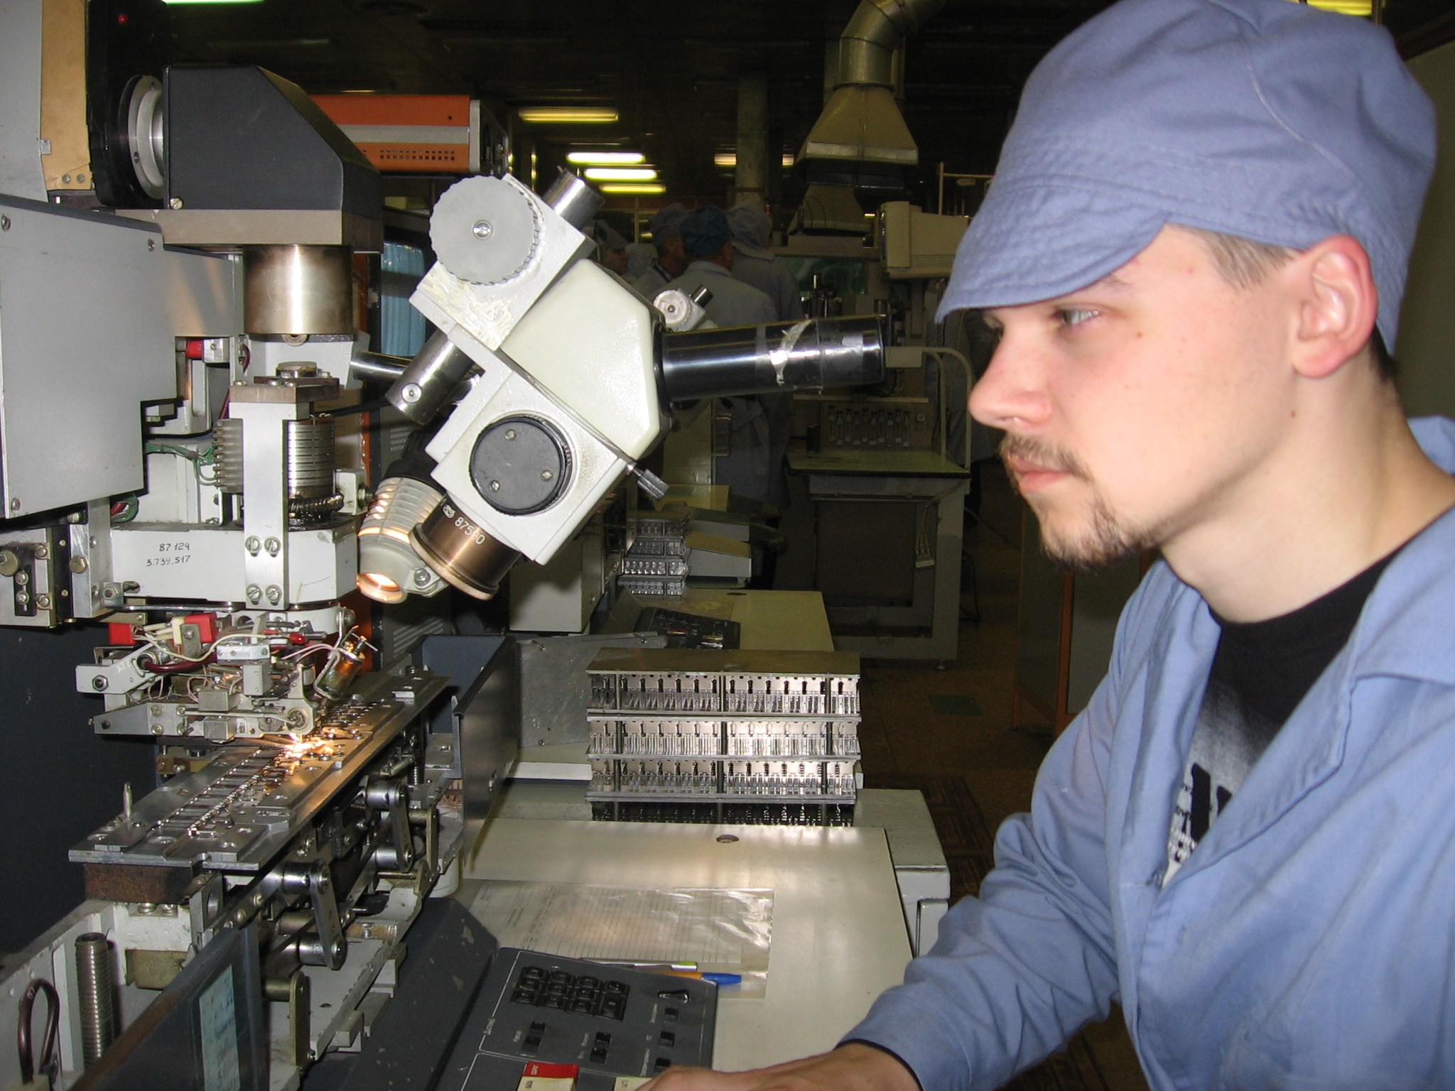

Для методического обеспечения учебного процесса на филиале кафедры совместно с ведущими специалистами предприятия в период с 2006 по 2011 подготовлены и изданы 5 лабораторных практикумов по дисциплинам: «Специальное технологическое оборудование», “Конструирование и технология изделий интегральной электроники” «Физико-химические процессы производства изделий интегральной электроники» объемом 12,5 печ. листа, а также учебное пособие с грифом Министерства образования «Технология изделий интегральной электроники» объемом 33,5 печ. листа. В практикумах исследуются режимы выполнения технологических операций на современном технологическом оборудовании: диффузионная установка «Оксид–ЗПО», комплекс «Лада–1 Электроника», установка травления «LAM 490». Практическая часть составлена таким образом, что работы могут выполняться как на филиале кафедры на ОАО «ИНТЕГРАЛ», так и в лабораториях кафедры ЭТТ.
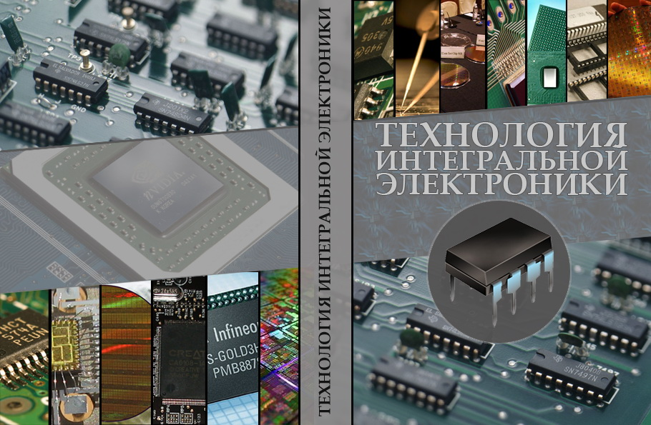
Преддипломную практику на предприятии ежегодно проходят 5– 7 студентов, все их них выбрали темы реальных дипломных проектов в области наукоемких технологий. На предприятие ежегодно распределяются по желанию 10–15 человек каждой специальности. Предприятие представляет молодым специалистам общежитие и достойную зарплату.
В рамках филиала кафедры проводятся совместные научные исследования по проблемам ГППИ “Материалы в технике”. Ежегодно публикуется 5– 6 совместных научных работ, включая материалы докладов на конференциях. Ряд сотрудников предприятия в рамках выполнения совместных научных работ повысили квалификацию, зашитив магистерские, кандидатские и докторские диссертации, что в дальнейшем обеспечило их профессиональный рост в виде начальников лабораторий, главных специалистов и менеджеров. К их числу относятся генеральный менеджер, д.т.н., Л.П. Ануфриев, главный инженер филиала Транзистор, к.т.н. Соловьев Я.А., главный технолог к.т.н. Ковальчук Н.С. и др.

Зав. кафедрой ЭТТ А.П. Достанко

